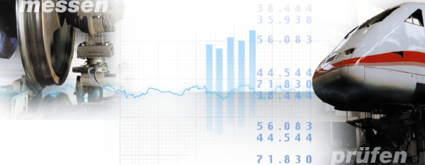
Berechnung der Windkennkurven des IR-Steuerwagens nach dem Stufe-2-Verfahren

Dokument: 095-UN-0490-04

Datum: 23.04.2004

Durchführung: Deutsche Bahn AG
DB Systemtechnik
Simulation Strukturmechanik
und Fahrtechnik (T.TZF95.1)
Pionierstraße 10
32423 Minden

Inhaltsverzeichnis
1 Angaben zum Auftrag 2
2 Einleitung und Verfahren 3
3 Koordinatensystem 3
4 Fahrzeugmodellierung 3
4.1 Fahrzeugparameter 3
4.2 Verifikation 8
4.3 Aerodynamik 9
5 Szenario 10
6 Berechnung 11
6.1 Berechnungsparameter 11
6.2 Beurteilungskriterien 11
6.3 Berechnung der Ergebnisse 11
6.3.1 Simulationstechnisch ermittelte Werte 11
6.3.2 Berechnung der Windwerte 12
6.4 Ergebnisse 13
7 Unterschriften 15
8 Literatur 15
9 Anhang 16

Angaben zum Auftrag

Bearbeiter: Dr.-Ing. Rolf Naumann
Deutsche Bahn AG, DB Systemtechnik
Simulation Strukturfestigkeit und Fahrtechnik (T.TZF 95.1)
Pionierstrasse 10
32423 Minden

Auftraggeber: -

Verteiler: T.TZF95.1, T.TZF13

Seiten: 16
Anhang: 12

Einleitung und Verfahren
Für den Steuerwagen vom Interregio (IR) soll die Stabilität gegen Seitenwind nach dem Stufe-2-Verfahren (MKS-Simulation) berechnet werden.

Koordinatensystem
Die Koordinatensysteme der Fahrzeugelemente (körperfeste Koordinatensysteme) besitzen dieselbe Ausrichtung wie das Inertialsystem gemäß Abbildung 1.
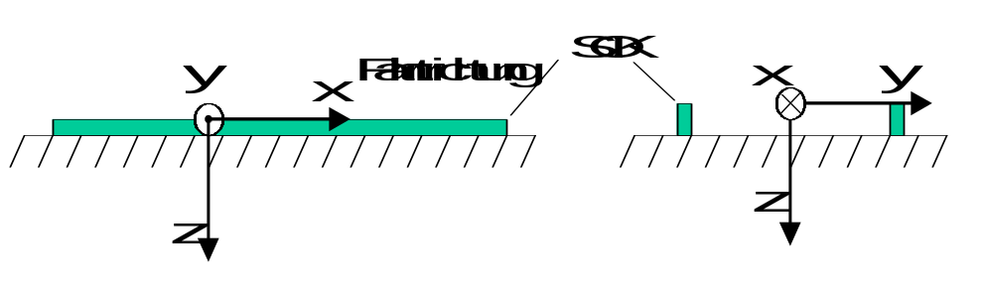
Abbildung 1: Inertiales Koordinatensystem
Die x-Achse zeigt in Fahrtrichtung, die z-Achse nach unten und die y-Achse nach rechts in Fahrtrichtung gesehen.

Fahrzeugmodellierung
Das Fahrzeugmodell wurde im Rahmen der Berechnung der Windkennkurven nach der RIL401 Stand März 2001 aufgebaut (siehe Bericht [2]) und wird für die Berechnung der WKK nach dem Stufe-2 Verfahren verwendet.

Fahrzeugparameter
Die Modellierung der Fahrzeugs ist in dem Bericht [2] detailliert beschrieben. In diesem Abschnitt sind lediglich die wichtigsten Modelldaten aufgeführt.

Festlegung:
Drehgestell I ist das in Fahrtrichtung gesehen führende Drehgestell, Drehgestell II ist das nachfolgende Drehgestell.
Datenquellen:

Berechnungen und Messungen:
[Z1] Drehgestelldaten I und II (Anlage 1 zu WNT2 Hn 548/96 vom 26.06.96); Tabelle mit Daten der
Drehgestelle (Massen und Federraten)
Zeichnungen:
[Z2] Wiege (9.116 – 04.13.00:000 (0) )
[Z3] Drehgestell GP200 (WE2) NHBr.E f. Bimdzf. (3.876-04.10.00:000/1)
[Z4] Radsatzlager (4.412-02.01.10:021 (1) )
[Z5] Wanne (3.870-04.16.21:000 (1) )
[Z6] Wanne kompl. (3.870-04.16.20/30:000 (3) )
[Z7] Wiegenaufhängung (9.121-04.12.00:000 (0) )

Massen:

Wagenkasten:
Schwerpunkt | x [m] | y [m] | z [m]
Schwerpunkt (Mitte Wagenkasten) | -0,3 | 0.0 | -1.754
Quelle: Die Schwerpunktlage in z-Richtung stammt aus [Z1] . Die Schwerpunktlage in x-Richtung ergibt sich aus der Verteilung der Wagenkastenmassen auf die Auflager der Drehgestelle. Das führende Drehgestell (I) nimmt somit 48.4 % und das nachfolgende Drehgestell (II) 51.6 % des Gewichts auf. Geht man von einer gleichmäßigen Verteilung der Wagenkastenmasse aus, ergibt sich eine Schwerpunktverschiebung um ca. 0.3 m zum Drehgestell II.
Masse [kg] | Ix [kg m²] | Iy [kg m²] | Iz [kg m²]
32863.0 | 100000.0 | 2.0e6 | 2.0e6
Quelle: Masse: Berechnung der Masse aus [Z1]: Masse Wagenkasten am Drehgestell I (15900 kg) + Masse Wagenkasten am Drehgestell II (16963 kg). Trägheitsmomente aus Erfahrungswerten überschlägig angenommen.

Radsatz:
Masse [kg] | Ix [kg m²] | Iy [kg m²] | Iz [kg m²]
1630.0 | 800.0 | 100.0 | 800.0
Quelle: Massen pro Fahrzeugecke unabgefedert aus [Z1] : 1670.0 kg (Radsatz); Annahme Masse Radlager 20.0 kg, somit ergibt sich die Radsatzmasse zu 1670.0 – 2x20.0; Trägheitsmomente aus Erfahrungswerten überschlägig angenommen.

Radsatzlager:
Masse [kg] | Ix [kg m²] | Iy [kg m²] | Iz [kg m²]
20.0 | 1.13 | 0.48 | 1.48
Quelle: Masse Annahmen; Trägheitsmomente wurden überschlägig berechnet mit Daten aus [Z4].

Wanne:
Schwerpunkt | X [m] | y [m] | z [m]
Schwerpunkt für DG I (bzgl. Inertialsystem) | 20.3 | 0.0 | -0.2225
Schwerpunkt für DG II (bzgl. Inertialsystem) | 1.3 | 0.0 | -0.2225
Quelle: x-Koordinate: Abstand Wagenkastenzapfen; z-Koordinate: Unterkante Wiege aus [Z3] + Wannendicke aus [Z5] / 2: (0.170 + 0.105 / 2.0).
Masse [kg] | Ix [kg m²] | Iy [kg m²] | Iz [kg m²]
176.0 | 164.62 | 107.85 | 272.36
Quelle: Masse aus [Z6]; Trägheitsmomente wurden überschlägig berechnet.

Wiege:
Da die Wiege über den Drehzapfen fest mit dem Wagenkasten verbunden ist (x-,und y-Richtung gesperrt), ergibt sich die Schwerpunktlage aus den Koordinaten der Drehzapfenmarker am Wagenkasten. Die Lage der freien Koordinaten ist jeweils Null.
Masse [kg] | Ix [kg m²] | Iy [kg m²] | Iz [kg m²]
347.9 | 183.48 | 7.98 | 190.06
Quelle: Masse aus [Z2]; Trägheitsmomente wurden überschlägig berechnet.

Rahmen:
Schwerpunkt | X [m] | y [m] | z [m]
Schwerpunkt für DG I (bzgl. Inertialsystem) | 20.3 | 0.0 | -0.7775
Schwerpunkt für DG II (bzgl. Inertialsystem) | 1.3 | 0.0 | -0.7775
Quelle: x-Koordinate: Abstand Wagenkastenzapfen; z-Koordinate: Oberkante Rahmen aus [Z3] – Rahmendicke / 2: (0.87 - 0.185 / 2.0).
Masse [kg] | Ix [kg m²] | Iy [kg m²] | Iz [kg m²]
2428.0 | 1543.57 | 1741.94 | 3276.43
Quelle: Masse berechnet aus [Z1]; mGesamt – mWiege – mWanne – 4*mStange – 2*mRadsatz (6340 – 347.9 – 176 – 4*12 – 2*1670). Trägheitsmomente wurden überschlägig berechnet.

Wannenstangen (Aufhängung der Wanne am Rahmen):
Die Wannenstangen sind über ein Drehgelenk mit der Wiege verbunden. Die translatorische Lage des Schwerpunkts ergibt sich damit aus der Wiegenlage. Die Wannenstangen sind um 8º Grad nach außen (y-Koordinate) geneigt. Somit ergibt sich die Schwerpunktlage aus der Einbaulage der Stangen.
Masse [kg] | Ix [kg m²] | Iy [kg m²] | Iz [kg m²]
12.0 | 0.0216 | 0.2853 | 0.2853
Quelle: Masse angenommen. Trägheitsmomente wurden überschlägig berechnet.
Kraftelemente:

Primärfederung:
Primärfeder | Wert | Quelle
C [kN/mm] | 0.41325 | aus [Z1]
D [Ns/m] | 3000.0 | Annahme
L0 [m] | 0.222 | Aus den Koordinaten
F0 [kN] /Dreh1 | -24.807 | Aus statischen Gleichgewicht
F0 [kN] /Dreh2 | -26.105 | Aus statischen Gleichgewicht
Anmerkung: (Gesamtsteifigkeit Fzg.Ecke – Steifigkeit Achslenker) / 2: (0.99 kN/mm – 0.1635 kN/mm) / 2.0 = 0.41325 kN/mm. Dämpfung geschätzt.

Sekundärfederung:
Sekundärfeder z | Wert | Quelle
CX [kN/mm] | 0.168 | aus [Z1]
CY [kN/mm] | 0.168 | aus [Z1]
CZ [kN/mm] | 0.295 | aus [Z1]
DX [Ns/m] | 1000.0 | Annahme
DY [Ns/m] | 1000.0 | Annahme
DZ [Ns/m] | 1000.0 | Annahme
L0 [m] | 0.358 | Aus den Koordinaten
F0 [kN] /Dreh1 | -40.38 | Aus statischen Gleichgewicht
F0 [kN] /Dreh2 | -42.994 | Aus statischen Gleichgewicht
Anmerkung: Federwegzunahme bei Zuladung pro Fahrzeugecke s=21,68mm, Zuladung m=1312 kg ergibt c=0.59 kN/mm Steifigkeit pro Ecke. Dämpfung angenommen.

Dämpfer:
Dämpfer vertikal | Wert | Quelle
D [Ns/m] | 32000.0 | aus [Z1]

Dämpfer horizontal | Wert | Quelle
D [Ns/m] | 80000.0 | aus [Z1]
Der Reibdämpfer wurde über eine Kennlinie mit einer Sättigung von 1200 N dargestellt.
Reibdämpfer | Wert | Quelle
max.Kraft [kN] | 1.2 | aus [Z1]

Achslenker:
Der Achslenker ist als kompaktes Feder-Dämpfer Element in der Achslenkermitte abgebildet. Folgende Werte für den Achslenker wurden verwendet:
Achslenker | Wert | Quelle
CX [kN/mm] | 240.0 | aus [Z1]
CY [kN/mm] | 9.8 | aus [Z1]
CZ [kN/mm] | 0.1635 | aus [Z1]
DX [Ns/m] | 100000.0 | Annahme
DY [Ns/m] | 10000.0 | Annahme
DZ [Ns/m] | 1635.0 | Annahme

Wiegenlenker:
Wiegenlenker | Wert | Quelle
C [kN/mm] | 2.0 | Auskunft Waggonbau Görlitz
D [Ns/m] | 5000.0 | Annahme
L0 [m] | 0.7 | Aus den Koordinaten
Reibelemente:
Kraftelemente (Wagenkasten-Wiege)  z-Richtung | Wert | Quelle
C [kN/mm] | 30.0 | Annahme
D [Ns/m] | 50000.0 | Annahme
Für die Berechnung der Reibkräfte wird als Normalkraft die aus den Kraftelementen in z-Richtung hervorgerufene Kraft verwendet.
Reibelemente (Wagenkasten-Wiege)  x-, y-Richtung | Wert | Quelle
Reibkoeffizient [-] | 0.1 | Waggonbau Görlitz
Anschläge und Sicherungen:
 | C [kN/mm] | D [Ns/m] | Quelle
Anschlag Wiege-Rahmen y weich | 0.310 | 5000.0 | Annahme
Anschlag Wiege-Rahmen y hart | 40.0 | 100000.0 | Annahme
Anschlag Wiege-Rahmen x | 40.0 | 100000.0 | Annahme
Anschlag Wiege-Rahmen z | 40.0 | 100000.0 | Annahme
Abhebesich. Rad z | 40.0 | 100000.0 | Annahme
Der Queranschlag zwischen Wiege und Drehgestellrahmen besteht aus einem weichem Pufferelement und einem harten Anschlag. Der freie Weg bis zum Erreichen des Anschlags liegt bei:
 | Anschlagweg y [mm] | Quelle
Anschlag Wiege-Rahmen y weich | 35 mm | [Z7]
Anschlag Wiege-Rahmen y hart | 60 mm | [Z7]
Abbildung 4.2 und Abbildung 4.3 zeigen das modellierte Drehgestell GP200 und das gesamte Fahrzeugmodell. Der Wagenkasten ist vereinfacht dargestellt.

Abbildung 4.2: 3D-Modell Drehgestell GP200

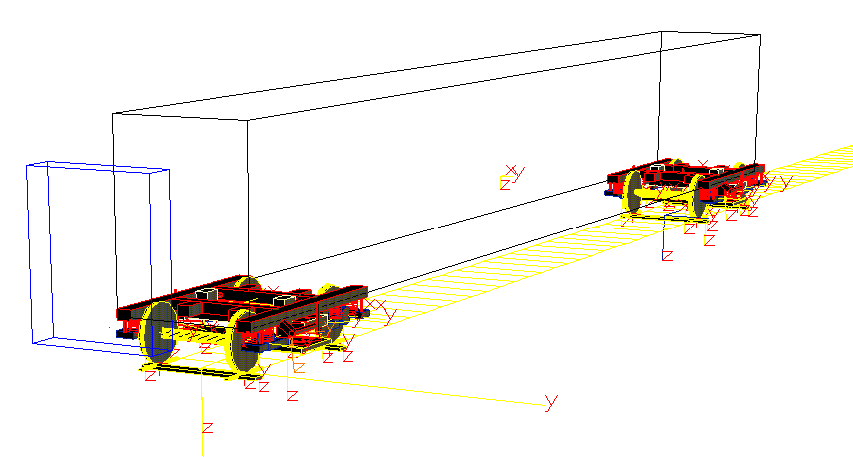
Abbildung 4.3: 3D-Modell IR-Steuerwagen

Verifikation
Die Verifikation des Modells wurde für die WKK-Berechnung nach RIL401 (Stand 2001) durchgeführt und ist in dem Bericht [2] ausführlich erläutert. Eine erneute Verifikation ist nicht notwendig.

Aerodynamik
Die aerodynamischen Beiwerte des Fahrzeugs wurden dem Bericht [3] entnommen und werden in folgendem Koordinatensystem angegeben:
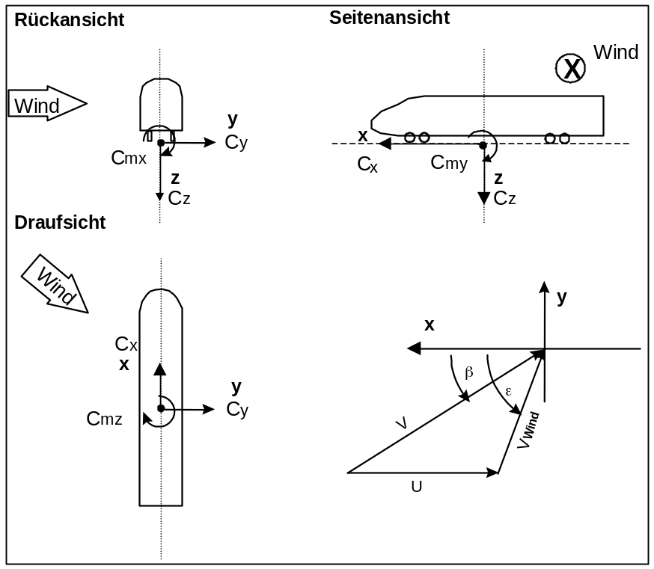 | Bezugsgrößen:  Bezugslänge 3 m  Bezugsfläche 10 m²
Abbildung 4 : Koordinatensystem bei Windkanalmessung
Dies entspricht üblicherweise dem Koordinatensystem mit dem auch die Windkanalmessungen durchgeführt werden, so dass keine Transformationen notwendig sind. Folgende Beiwerte werden verwendet:
Wagenkasten senkrecht:
beta | Cx | Cy | Cz | Cmx | Cmy | Cmz
0 | -0.327 | -0.01 | 0.071 | -0.037 | -0.256 | -0.084
5 | -0.395 | 0.434 | -0.069 | 0.236 | -0.398 | 0.865
10 | -0.487 | 0.959 | -0.401 | 0.535 | -0.503 | 1.966
15 | -0.547 | 1.601 | -0.824 | 0.928 | -0.509 | 2.865
20 | -0.595 | 2.368 | -1.315 | 1.396 | -0.240 | 3.551
25 | -0.635 | 3.269 | -1.688 | 1.949 | 0.207 | 3.780
30 | -0.622 | 4.199 | -2.068 | 2.506 | 0.562 | 3.963
35 | -0.524 | 5.104 | -2.612 | 3.046 | 0.705 | 4.382
40 | -0.437 | 5.824 | -3.143 | 3.461 | 0.384 | 5.028
45 | -0.311 | 6.467 | -3.778 | 3.797 | 0.558 | 5.429
50 | -0.129 | 6.999 | -4.345 | 4.105 | 0.853 | 5.857
60 | 0.177 | 7.564 | -5.137 | 4.359 | 1.386 | 5.418
75 | 0.456 | 7.421 | -5.77 | 4.035 | 1.334 | 1.906
90 | 0.673 | 6.942 | -5.771 | 3.69 | 0.910 | -2.244
Für die Ermittlung der Windkräfte wird eine Luftdichte von rho=1,225 kg/m³ angenommen.

Szenario
Für die Berechnung der Fahrzeugreaktionen auf ein Windereignis wird eine Böe gemäß dem Windszenario chinese hat verwendet [4]. Das meteorologische Windmodell liefert den örtlichen Verlauf einer Windböe. Zusammen mit der Fahrzeuggeschwindigkeit kann daraus der zeitliche Verlauf bestimmt werden, der für die MKS-Simulation notwendig ist. Hierfür wird eine Länge von insgesamt 300 m angenommen, und das Windmaximum liegt bei 150 m. Diese Strecke wird vom Fahrzeug abhängig von der Geschwindigkeit in einer bestimmten Zeit zurückgelegt. Bei der Berechnung des zeitlichen Verlaufs wird somit das Windmaximum nicht immer zum selben Zeitpunkt erreicht und die Breite der Böe nimmt mit steigender Fahrzeuggeschwindigkeit ab.
Das Szenario geht von einem Grundwind aus, gefolgt von dem Böenanstieg und dem anschließenden Abfall. Um aussagekräftige und vergleichbare Ergebnisse für die Fahrzeugreaktionen auf die Böe zu erhalten, muß sich das Fahrzeug in dem Grundwind in einem stationären eingeschwungenen Zustand befinden. Aus diesen Anforderungen wird das in Abbildung 5-5 dargestellte Szenario verwendet:
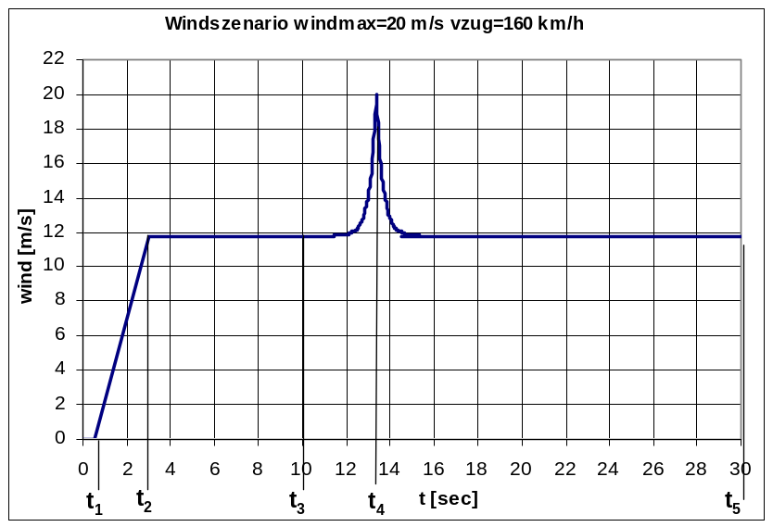
Abbildung 5-5: zeitlicher Verlauf des Windszenarios
Zunächst liegt bis zum Zeitpunkt t₁=0,5 sec kein Wind an. Bis zum Zeitpunkt t₂=3 sec erfolgt ein linearer Anstieg des Windes auf den Grundwind U_{mean}. Bis zum Zeitpunkt t₃=10 sec muss sich das Fahrzeug im eingeschwungenen Zustand befinden. Nach dem Zeitpunkt t₃=10 sec erfolgt der Windanstieg entsprechend dem chinese hat bis zum Windmaximum bei t₄. In dem Zeitraum t₃ bis t₄ wird bei dieser Fahrzeuggeschwindigkeit eine Strecke von 150 m zurückgelegt. Nach dem Windmaximum fällt der Wind in Form des chinese hat bis zum Grundwind ab. Bei t₃=30 sec ist das Windszenario beendet. Das Windszenario in den einzelnen Intervallen wird durch folgende Funktionen beschrieben:
Intervall | Funktion
[t0:t1] | 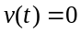
[t1:t2] | 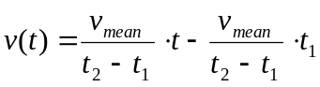
[t2:t3] | 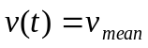
[t3:t4] | 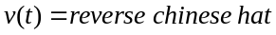(Gleichungen siehe [4])
[t4:t5] | 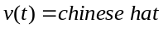(Gleichungen siehe [4])

Berechnung

Berechnungsparameter
Die Fahrzeughöchstgeschwindigkeit beträgt v_{max}=200 km/h und die maximale Querbeschleunigung des Fahrzeugs ist aq_{max} =1,0 m/s². Es werden die Punkte v=80 km/h bis v=200 km/h und aq=0,0 m/s² bis aq=1,0 m/s² berechnet sowie unterschiedliche Anströmwinkel von 80° bis 10° bei vmax=200 km/h. Die Simulation erfolgt ohne Brücksichtigung der rxF-Terme (wpar(14)=1), da die vorherigen Simulationen und die Modellverifikation ebenfalls mit dieser Konfiguration durchgeführt wurden.

Beurteilungskriterien
Als Kriterium für das Erreichen der Windkenngeschwindigkeit wird eine maximale drehgestellseitige Radentlastung von 90% angesetzt. Das Kriterium berechnet sich wie folgt:

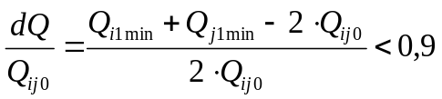

Q_{ij0} = mittlere Radlast im Drehgestell im Ruhezustand
Q_{i1 min} = minimale Radlast des führenden Radsatzes im Drehgestell
Q_{j1 min} = minimale Radlast des nachfolgenden Radsatzes im Drehgestell
Das Kriterium wird für alle DG des Fahrzeugs ausgewertet. Für die Bestimmung der minimalen Radlasten wird das Q-Signal folgendermassen bearbeitet:
- Tiefpassfilterung mit 2 Hz
- Minimum

Berechnung der Ergebnisse

Simulationstechnisch ermittelte Werte
Um den Berechnungsaufwand zu minimieren, werden nicht alle Werte für die Berechnung der Windkennkurve durch MKS-Simulation ermittelt. In einer anschließenden Nachbearbeitung werden die fehlenden Werte berechnet. Folgende Werte werden simulationstechnisch ermittelt:
Tabelle 1: Simulationstechnisch ermittelte Windwerte für den IR-Stw. in der Geradenfahrt für verschiedene Fahrzeuggeschwindigkeiten und verschiedene dQ/Q0-Grenzwerte
Berechnung von Windwerten [m/s] in der Geradenfahrt für verschiedene Fahrzeuggeschwindigkeiten und verschiedene dQ/Q0-Grenzwerte
v [km/h] | dQ/Q0=0,9 | dQ/Q0=0,8 | dQ/Q0=0,7 | dQ/Q0=0,6 | Anhang
80 | 42,2 | 39,2 | 36,4 | 33,1 | Plot I
100 | 39,9 | 36,6 | 33,9 | 30,9 | Plot II
120 | 37,2 | 34,8 | 32,2 | 29,1 | Plot III
140 | 35,2 | 33,0 | 30,5 | 27,8 | Plot IV
160 | 33,5 | 32,0 | 29,6 | 26,8 | Plot V
180 | 32,6 | 30,9 | 28,7 | 26,0 | Plot VI
200 | 31,9 | 30,3 | 28,0 | 25,5 | Plot VII
Tabelle 2: Simulationstechnisch ermittelte Windwerte für den IR-Stw. in der Geradenfahrt für verschiedene Windwinkel bei vmax=200 km/h und verschiedene dQ/Q0-Grenzwerte
Berechnung von Windwerten [m/s] in der Geradenfahrt für verschiedene Windwinkel bei vmax= 200 km/h und verschiedene dQ/Q0-Grenzwerte
alpha [Grad] | dQ/Q0=0,9 | dQ/Q0=0,8 | dQ/Q0=0,7 | dQ/Q0=0,6 | Anhang
80 | 31,5 | 30,1 | 27,8 | 25,3 | Plot VIII
60 | 34,0 | 32,1 | 29,6 | 27,1 | Plot IX
40 | 42,5 | 39,8 | 36,8 | 33,6 | Plot X
20 | 71,3 | 64,8 | 60,4 | 55,3 | Plot XI
10 | 119,7 | 108,9 | 100,4 | 92,2 | Plot XII
Für alle Windwerte wurde das Kriterium am führenden Drehgestell erreicht. Im Anhang befinden sich die Zeitverläufe zu den simulierten Windgeschwindigkeiten für das dQ/dQ0=0,9 Kriterium. Debei wurde jeweils die Windgeschwindigkeit gewählt, die am nächsten zu der charakteristischen Windgeschwindigkeit liegt.

Berechnung der Windwerte
Die Berechnung der Windwerte in der Bogenfahrt erfolgt nicht simulationstechnisch, sondern wird in der anschließenden Nachbearbeitung ermittelt. Dabei wird der statische Anteil der Querbeschleunigung an der Radentlastung bzw. dem dQ/Q0-Kriterium anhand folgender Formel bestimmt:

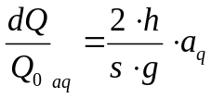
h = Gesamtschwerpunkthöhe des Fahrzeugs [m]
s = Schienenabstand [m] (üblicherweise 1,5 m)
g = Erdbeschleunigung (9,81 m/s²)
a_{q} = unausgeglichene Querbeschleunigung [m/s²]

Für den IR-Steuerwagen werden folgende Werte verwendet:
IR-Stw | h | s | g
 | 1,425 m | 1,50 m | 9,81 m/s²
Somit ergibt sich für die unausgeglichene Querbeschleunigung ein Anteil an dem dQ/Q0-Kriterium von:
aq [m/s²] | 0 | 0,1 | 0,2 | 0,3 | 0,4 | 0,5 | 0,6 | 0,7 | 0,8 | 0,9 | 1
dQ/Q0 aq | 0,000 | 0,019 | 0,039 | 0,058 | 0,078 | 0,097 | 0,116 | 0,136 | 0,155 | 0,174 | 0,194

Mit diesen Werten kann das dQ/Q0-Kriterium für die Bogenfahrten bestimmt werden. Für diese gilt somit:
aq [m/s²] | 0 | 0,1 | 0,2 | 0,3 | 0,4 | 0,5 | 0,6 | 0,7 | 0,8 | 0,9 | 1
dQ/Q0 | 0,900 | 0,881 | 0,861 | 0,842 | 0,823 | 0,803 | 0,784 | 0,764 | 0,745 | 0,726 | 0,706
Für die Bestimmung einer kleineren Diskretisierung werden die berechneten Werte linear interpoliert.

Ergebnisse
Folgende Werte für die Windkennkurve wurden mit diesem Verfahren berechnet:
Tabelle 3: IR-Stw. WKK nach Stufe-2 Verfahren
IR-Steuerwagen Windkennkurven nach Stufe-2 Verfahren
wind [m/s] | aq [m/s²]
v [km/h] | 0,0 | 0,1 | 0,2 | 0,3 | 0,4 | 0,5 | 0,6 | 0,7 | 0,8 | 0,9 | 1,0
80 | 42,2 | 41,7 | 41,1 | 40,5 | 39,9 | 39,3 | 38,8 | 38,2 | 37,7 | 37,3 | 36,6
90 | 41,0 | 40,4 | 39,8 | 39,2 | 38,6 | 38,0 | 37,5 | 36,9 | 36,4 | 36,0 | 35,4
100 | 39,9 | 39,2 | 38,6 | 38,0 | 37,3 | 36,7 | 36,2 | 35,7 | 35,1 | 34,7 | 34,1
110 | 38,5 | 38,0 | 37,4 | 36,9 | 36,3 | 35,8 | 35,3 | 34,7 | 34,2 | 33,8 | 33,2
120 | 37,2 | 36,8 | 36,3 | 35,8 | 35,3 | 34,8 | 34,3 | 33,8 | 33,3 | 33,0 | 32,4
130 | 36,2 | 35,8 | 35,3 | 34,9 | 34,4 | 34,0 | 33,5 | 33,0 | 32,5 | 32,1 | 31,5
140 | 35,2 | 34,8 | 34,4 | 34,0 | 33,5 | 33,1 | 32,6 | 32,1 | 31,6 | 31,2 | 30,6
150 | 34,4 | 34,0 | 33,7 | 33,3 | 32,9 | 32,6 | 32,1 | 31,6 | 31,1 | 30,7 | 30,2
160 | 33,5 | 33,2 | 32,9 | 32,6 | 32,3 | 32,0 | 31,6 | 31,1 | 30,6 | 30,3 | 29,7
170 | 33,1 | 32,8 | 32,4 | 32,1 | 31,8 | 31,5 | 31,1 | 30,6 | 30,2 | 29,8 | 29,3
180 | 32,6 | 32,3 | 31,9 | 31,6 | 31,3 | 30,9 | 30,5 | 30,1 | 29,7 | 29,3 | 28,8
190 | 32,3 | 31,9 | 31,6 | 31,3 | 31,0 | 30,6 | 30,2 | 29,8 | 29,4 | 29,0 | 28,5
200 | 31,9 | 31,6 | 31,3 | 31,0 | 30,7 | 30,4 | 29,9 | 29,5 | 29,0 | 28,7 | 28,2

Tabelle 4: IR-Stw. WKK nach Stufe-2 Verfahren für verschiedene Windwinkel bei vmax=200 km/h
IR-Steuerwagen Windkennkurven nach Stufe-2 Verfahren
wind [m/s] | aq [m/s²]
alpha [Grad] | 0,0 | 0,1 | 0,2 | 0,3 | 0,4 | 0,5 | 0,6 | 0,7 | 0,8 | 0,9 | 1,0
80 | 31,5 | 31,2 | 31,0 | 30,7 | 30,4 | 30,2 | 29,7 | 29,3 | 28,8 | 28,4 | 27,9
70 | 32,7 | 32,4 | 32,1 | 31,8 | 31,5 | 31,2 | 30,7 | 30,2 | 29,8 | 29,3 | 28,8
60 | 34,0 | 33,6 | 33,2 | 32,9 | 32,5 | 32,2 | 31,7 | 31,2 | 30,7 | 30,2 | 29,8
50 | 38,2 | 37,8 | 37,3 | 36,9 | 36,4 | 36,0 | 35,5 | 35,0 | 34,4 | 33,9 | 33,4
40 | 42,5 | 42,0 | 41,4 | 40,9 | 40,4 | 39,9 | 39,3 | 38,7 | 38,1 | 37,6 | 37,0
30 | 56,9 | 56,0 | 55,1 | 54,2 | 53,3 | 52,4 | 51,7 | 51,0 | 50,3 | 49,7 | 48,9
20 | 71,3 | 70,0 | 68,7 | 67,5 | 66,2 | 64,9 | 64,1 | 63,2 | 62,4 | 61,7 | 60,7
10 | 119,7 | 117,6 | 115,5 | 113,4 | 111,3 | 109,2 | 107,5 | 105,9 | 104,2 | 102,5 | 100,9

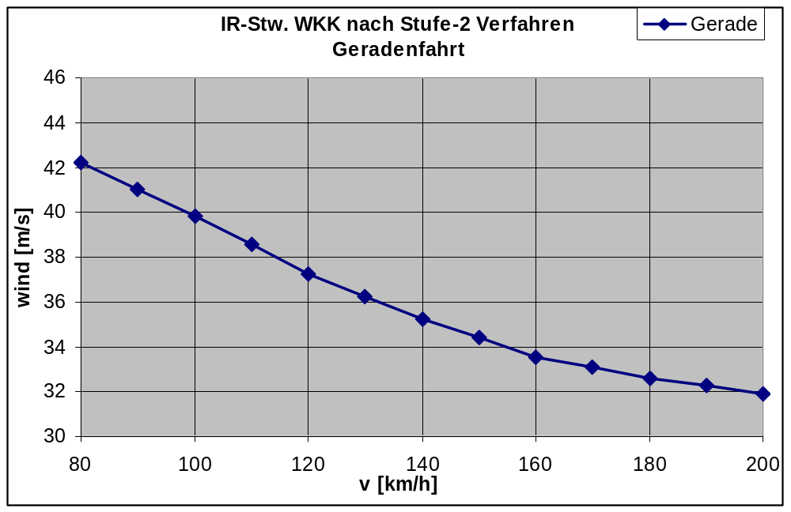
Abbildung 6: WKK IR-Stw. nach Stufe-2-Verfahren in der Geradenfahrt

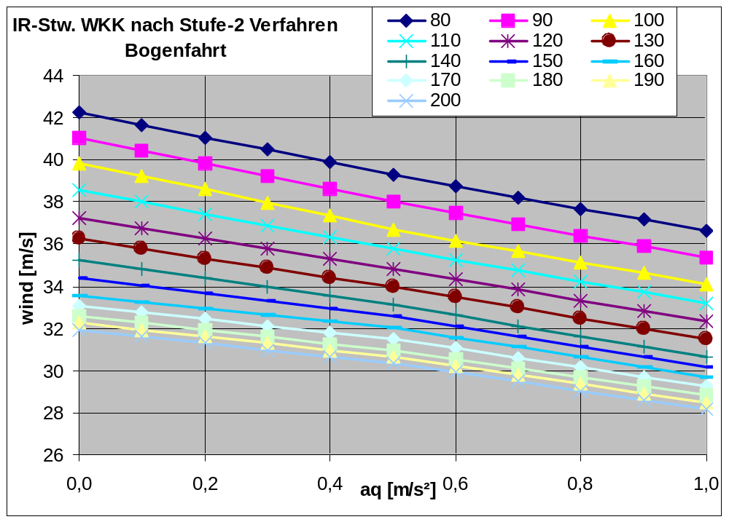
Abbildung 7: WKK IR-Stw. nach Stufe-2-Verfahren in der Bogenfahrt

Unterschriften

Minden, den ............................................

............................................ .....................................
Dipl.-Ing. Clemens Höppe Dr.-Ing. Rolf Naumann
Leiter T.TZF 95.1 T.TZF 95.1

Literatur
[1] | Mail vom 19.12.03 von Thorsten Tielkes, DB Systemtechnik, TZF102.
[2] | „Simulationsrechnung zur Bestimmung der Windkennkurven des IR-Steuerwagens“ Bericht-Nr. MKS-PR-2000-06 von DB Systemtechnik TZF25 vom 22.12.2000.
[3] | „Kurzbericht: Aerodynamische Beiwerte des IR Stw bei Seitenwind“, Nr. 102-GA-031-00, DB Systemtechnik, TZF 102 vom 09.11.2000.
[4] | „Mathematische Beschreibung eines Windmodells für die Berechnung von Windkennkurven durch Mehrkörpersimulation“ Wodan Bericht Nr.: 250-FE-016-03 vom 01.04.2003

Anhang
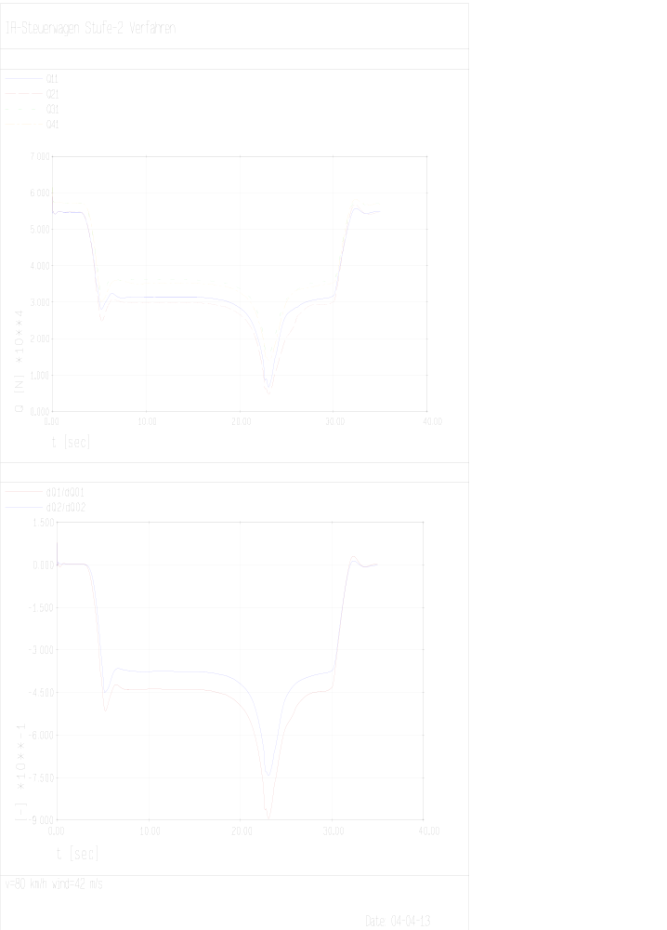
Plot 1: Q-Verlauf und dQ/Q für 1. und 2. DG für v=80 km/h, wind=42 m/s, alpha=90°

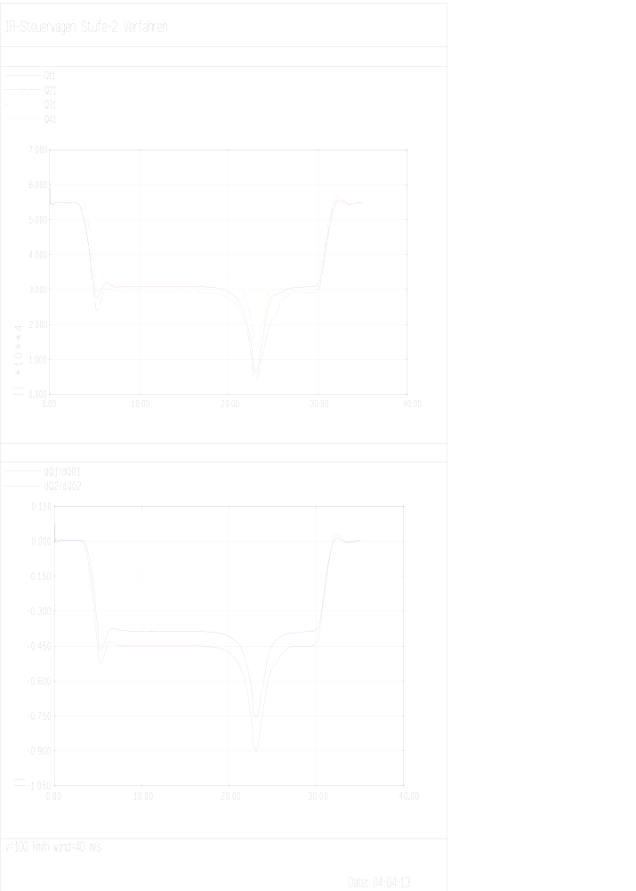
Plot 2: Q-Verlauf und dQ/Q für 1. und 2. DG für v=100 km/h, wind=40 m/s, alpha=90°

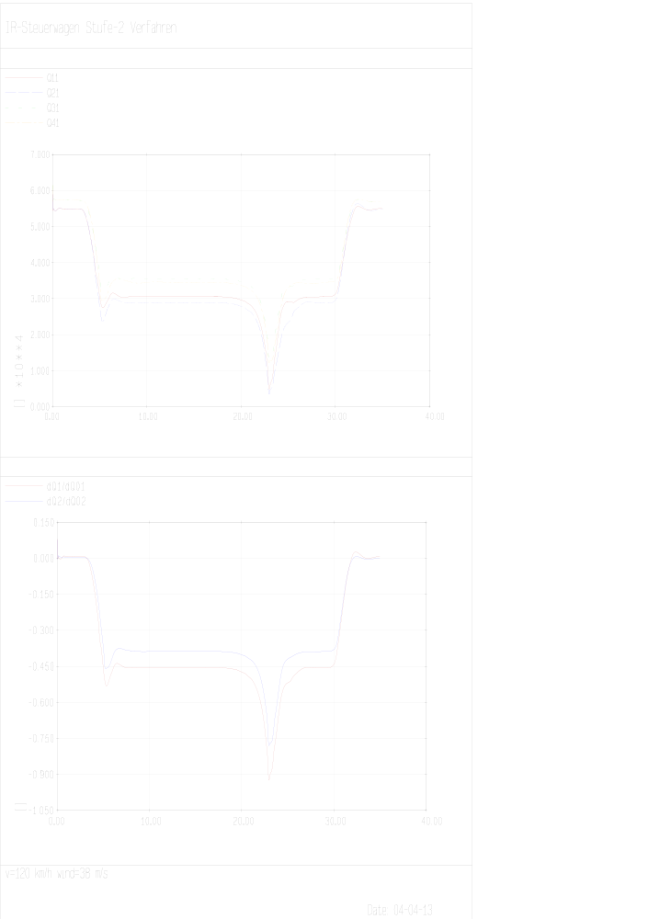
Plot 3: Q-Verlauf und dQ/Q für 1. und 2. DG für v=120 km/h, wind=38 m/s, alpha=90°

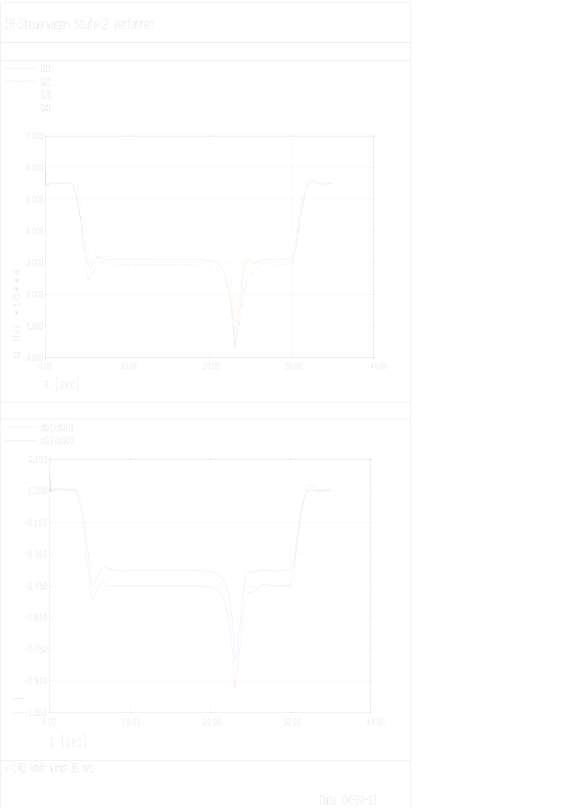
Plot 4: Q-Verlauf und dQ/Q für 1. und 2. DG für v=140 km/h, wind=36 m/s, alpha=90°

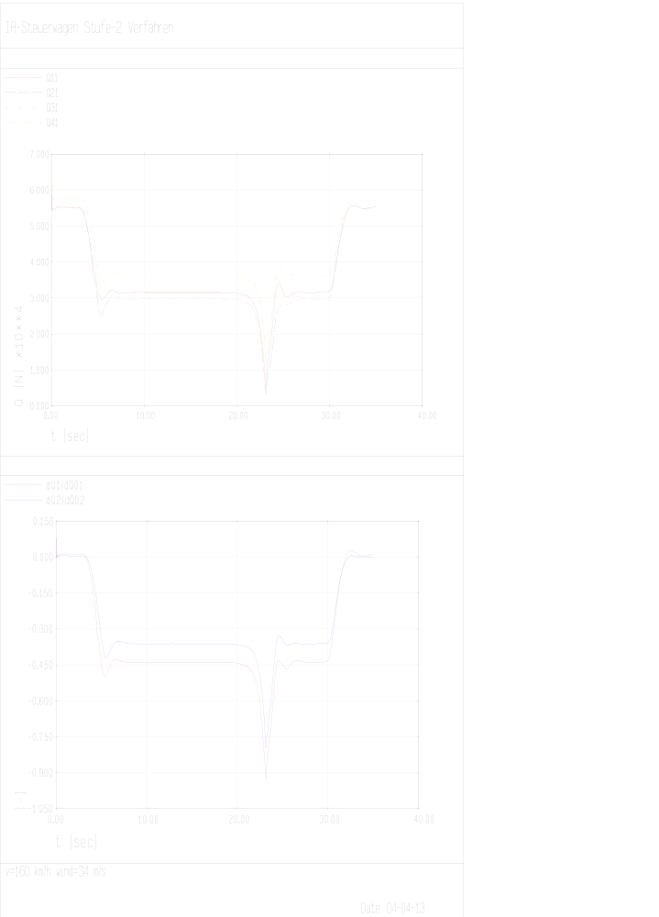
Plot 5: Q-Verlauf und dQ/Q für 1. und 2. DG für v=160 km/h, wind=34 m/s, alpha=90°

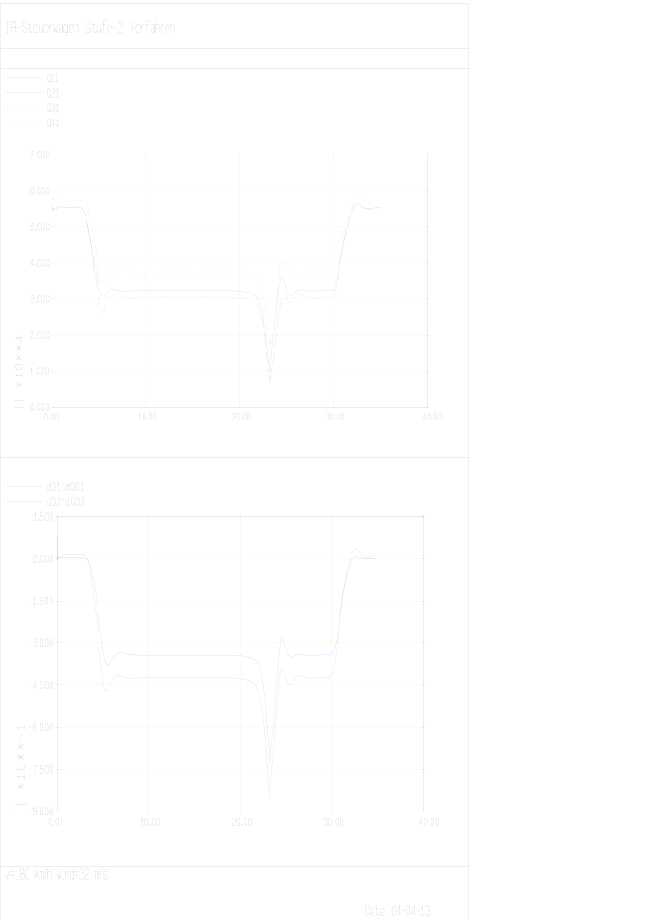
Plot 6: Q-Verlauf und dQ/Q für 1. und 2. DG für v=180 km/h, wind=32 m/s, alpha=90°

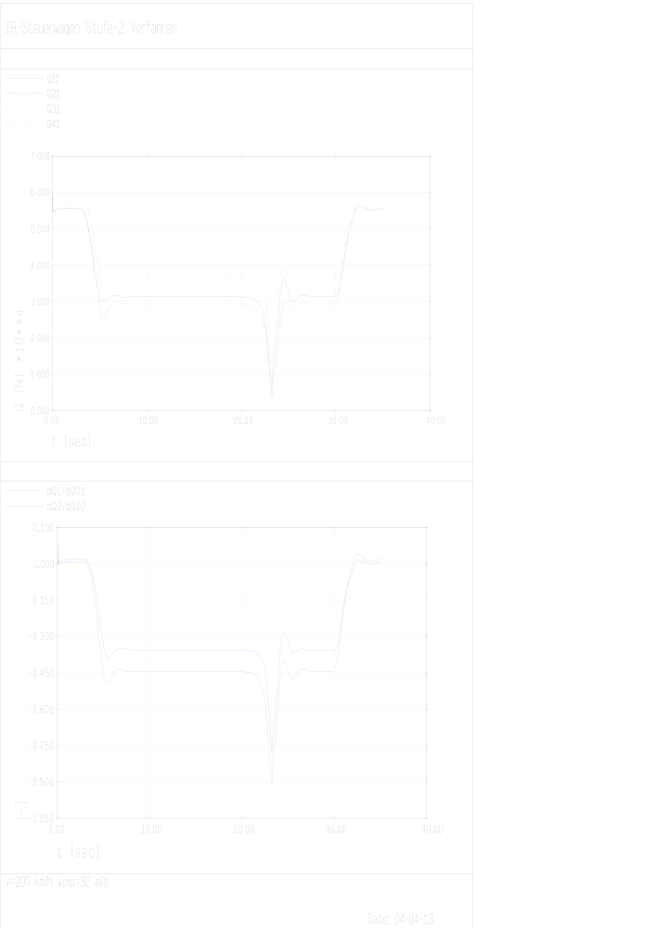
Plot 7: Q-Verlauf und dQ/Q für 1. und 2. DG für v=200 km/h, wind=32 m/s, alpha=90°

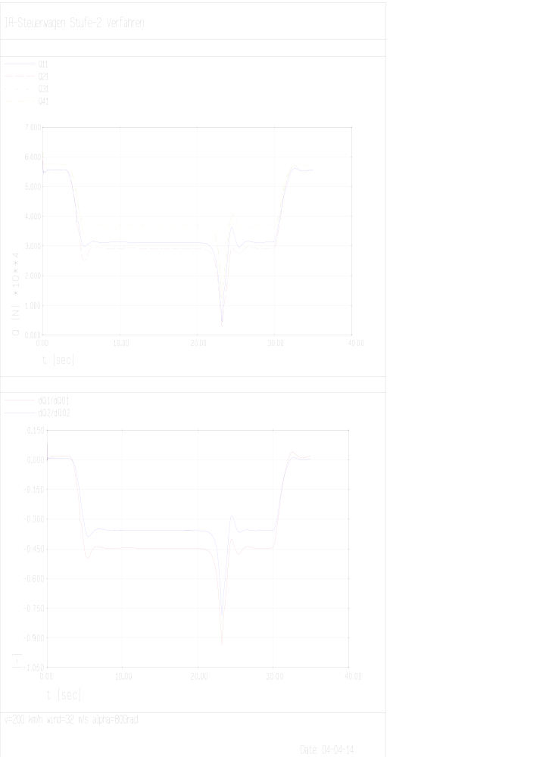
Plot 8: Q-Verlauf und dQ/Q für 1. und 2. DG für v=200 km/h, wind=32 m/s, alpha=80°

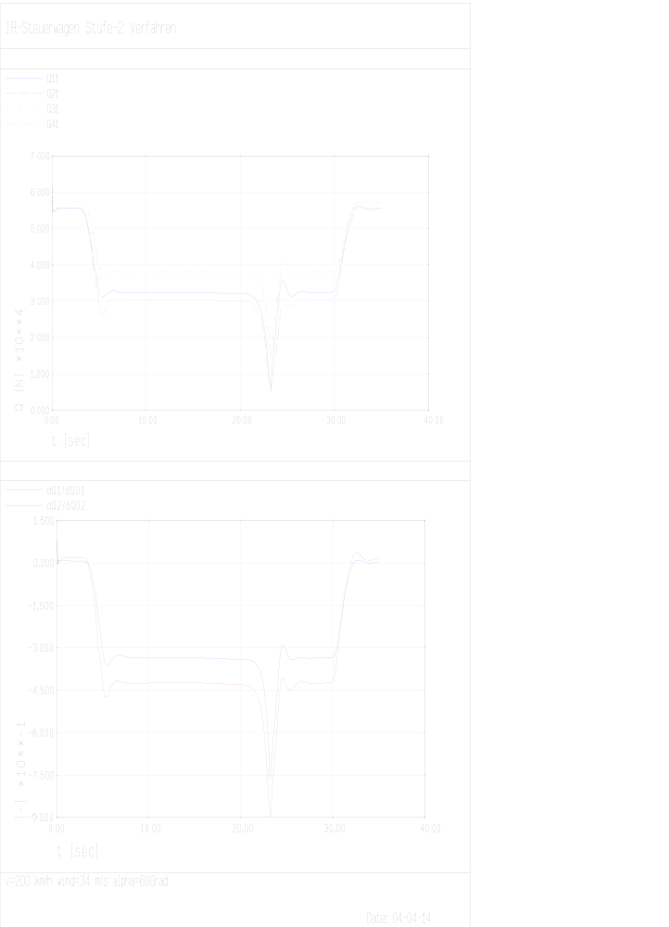
Plot 9: Q-Verlauf und dQ/Q für 1. und 2. DG für v=200 km/h, wind=34 m/s, alpha=60°

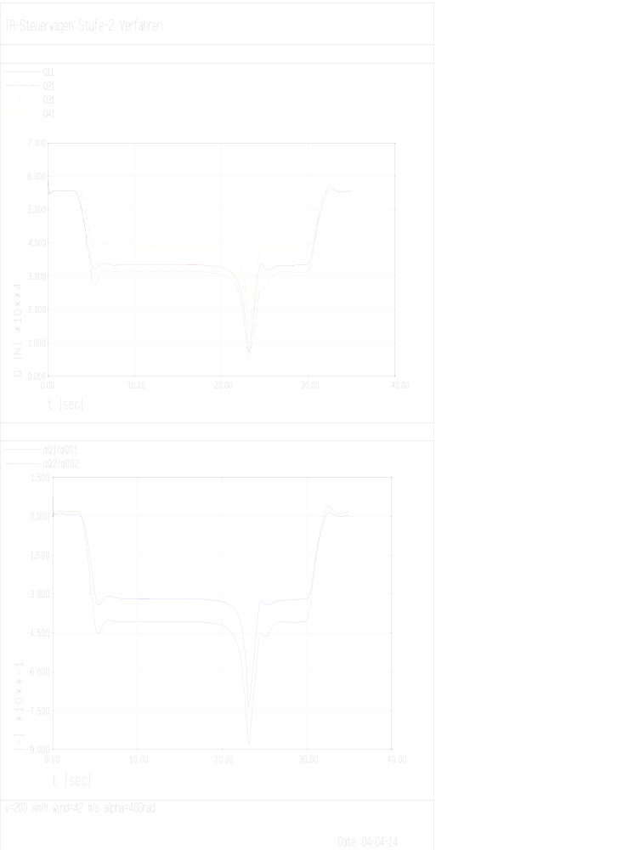
Plot 10: Q-Verlauf und dQ/Q für 1. und 2. DG für v=200 km/h, wind=42 m/s, alpha=40°

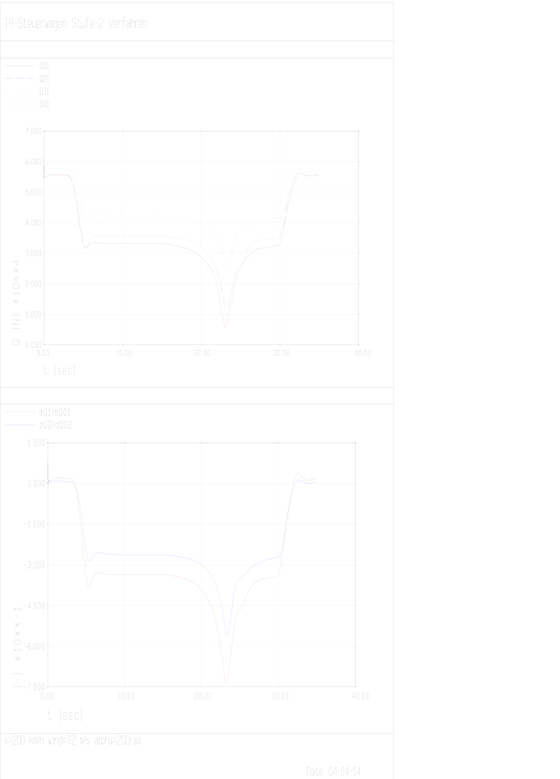
Plot 11: Q-Verlauf und dQ/Q für 1. und 2. DG für v=200 km/h, wind=72 m/s, alpha=20°

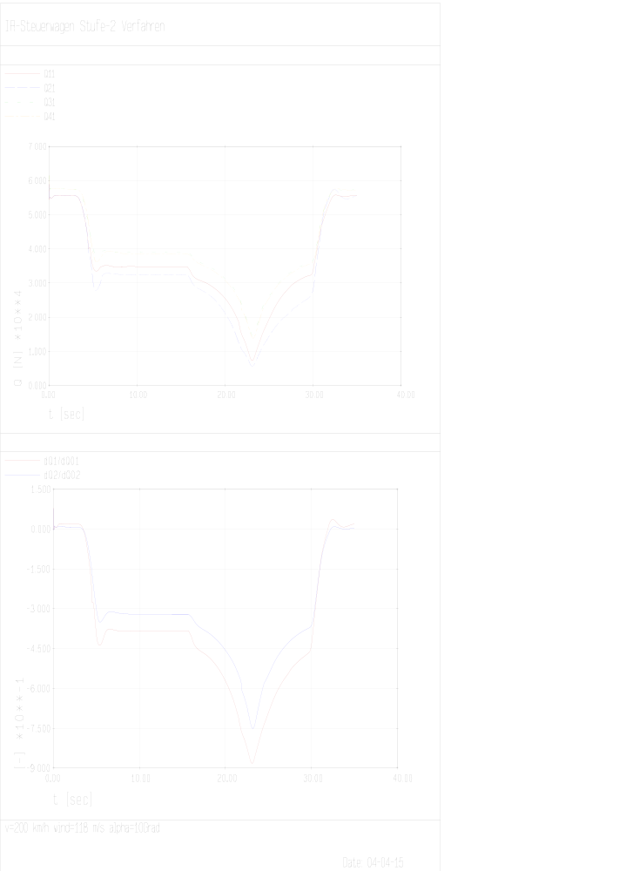
Plot 12: Q-Verlauf und dQ/Q für 1. und 2. DG für v=200 km/h, wind=118 m/s, alpha=10°

